**Les algues : matériau du futur**

Les algues sont la source de matériaux innovants et écologiques grâce aux différentes espèces chimiques qu’elles contiennent.

On peut, par exemple, créer des parois gélifiées à partir d’alginates provenant des algues pour fabriquer des billes renfermant une solution potable, ce qui pourrait un jour remplacer les bouteilles en plastique.

Nous nous intéressons à la fabrication de ces billes et au poids de la solution contenue dans une bille.

Dans le contexte de cette épreuve, le terme « solution » désigne un mélange constitué d’eau et d’espèces chimiques dissoutes.

**Étapes de la fabrication des billes (19 points)**

**Étape 1 : Dissolution de l’alginate de sodium dans l’eau**

* 1. L’alginate de sodium est une espèce chimique comestible et soluble dans l’eau. Elle a pour formule chimique C6H7O6Na.
     1. Préciser le nombre d’atomes d’oxygène dans cette formule chimique.
     2. Le numéro atomique de l’atome d’oxygène est Z = 8, cela signifie qu’il comporte 8 protons.

Indiquer le nombre d’électrons présents dans un atome d’oxygène.

* 1. Pour préparer la solution d’alginate de sodium, on verse 8 g d’alginate de sodium solide dans 100 g d’eau et on mélange jusqu’à la dissolution complète. On mesure la masse m de la solution obtenue, on obtient m = 108 g. Interpréter ce résultat expérimental en raisonnant sur l’évolution de la masse au cours de la dissolution.

**Étape 2 : Solidification de la solution d’alginate de sodium**

1. Pour obtenir des billes de grande taille, on place la solution d’alginate de sodium au congélateur. Après plusieurs heures, elle devient solide.

Indiquer, en le justifiant, si la solution d’alginate de sodium subit une transformation chimique ou une transformation physique.

**Étape 3 : Création de la paroi gélifiée de la bille**

1. L’étape finale de la production de ces billes consiste à faire réagir des ions alginate de formule C6H7O6- avec l’élément calcium sous la forme Ca2+ pour former une paroi gélifiée d’alginate de calcium de formule chimique C12H14O12Ca.

L’équation de la réaction permettant de modéliser cette étape s’écrit :

|  |  |  |  |  |
| --- | --- | --- | --- | --- |
| 2 C6H7O6- | + | Ca2+ | → | C12H14O12Ca. |

* 1. Donner la formule chimique de chacun des réactifs.
  2. Recopier la phrase suivante en choisissant dans chaque cas, parmi les deux termes proposés en gras, celui qui convient, et en complétant la fin de la phrase.

*Lors de la transformation chimique,* ***un*** */* ***deux*** *ion(s) alginate réagi(ssen)t avec un ion / un atome de calcium pour former ……………………*

**Poids de la solution contenue dans une bille (6 points)**

Dans cette partie, on s’intéresse au poids de la solution d’alginate de sodium contenue dans la bille figurant sur la photo.

1. Déterminer la valeur du poids de la solution d’alginate de sodium contenue dans la bille figurant sur la photo, à l’aide des données suivantes :

* Les photos sont à l’échelle ½ : 1 cm sur la photo représente 2 cm en réalité.
* La masse volumique de la solution d’alginate de sodium a pour valeur 1,1 g/cm3.
* Pour calculer le volume $V$ d’une bille de rayon $V$, de diamètre $D$, il est possible d’utiliser l’une des relations suivantes :

$V=0,52$ x $D^{3}$ $V=4,2$ x $R^{3}$ $V=$ $\frac{4}{3}Π$ x $R^{3}$ (avec Π=3,14)

L’intensité de la pesanteur a pour valeur g = 9,8 N/kg.

* Si besoin, le segment gradué ci-joint est utilisable.

Le candidat est invité à présenter sa démarche de résolution. Toute initiative sera valorisée.

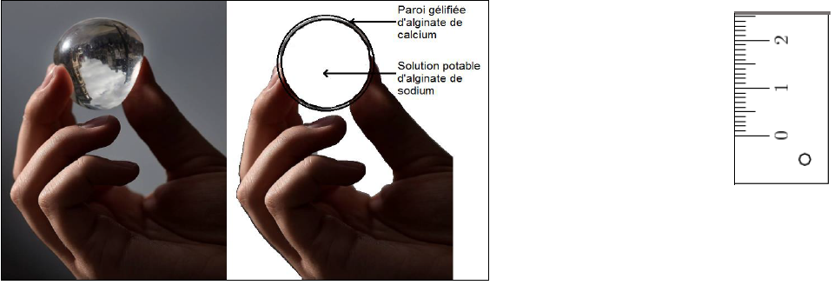

Reproductions à l’échelle ½ Segment gradué